“艺”路同行，抗击疫情|艺术学院多措助力新生入学

近期，成都市疫情防控形势复杂严峻。正逢开学季，为配合疫情防控新政策，落实学校管控机制新要求，艺术学院党政快速响应，积极发挥师生党员模范带头作用，深入一线，了解在校学生动态，多措并举保证学院开学各项工作顺利进行。同时，学院立足学生需求、结合疫情发展状况，开展了一系列符合学生需要、维护学生权益，有利于其健康发展、成长成才的特色活动，在同学之中获得广泛好评。
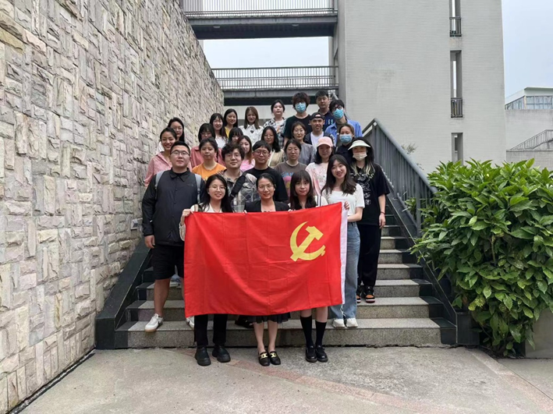

一、迅速响应 有序部署
8月31日下午17:00学院召开疫情防控工作布置会，9月2日上午学院线上召开了全院教职工大会，重点就疫情之下的教学工作和学生工作进行安排。
9月1日成都市发布《成都市新型冠状病毒肺炎疫情防控指挥部关于在全市开展全员核酸检测的通告》，并要求全体市民原则居家。为避免同学们产生恐慌情绪，学院立即派驻1名领导班子成员和学生辅导员入住江安校区值守,为学生安全保驾护航；学工组老师第一时间来到各年级学生宿舍，关怀在校同学，了解大家疫情之下在宿舍的学习生活状况，解决同学们面临的困难。
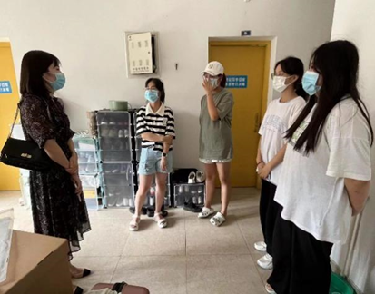

二、温暖“同”心 助力新生入学
新生入学教育是大学生思想政治教育的重要环节,是新生步入大学校门后的第一门课程。受疫情管控影响，常规的新生入学教育难以如期举行，为了让“萌新”们不孤单，学院经过多方探讨，举办了“温暖‘同’心”系列活动，在保障安全的前提下帮助新同学们尽快熟悉校园、了解彼此，更好地适应大学阶段的学习生活。

活动一：学院领导、老师走访慰问新生寝室
实施管控当天傍晚，艺术学院党委副书记陈晓霞与2022级辅导员秦瑾老师一起走进新生宿舍，关心慰问新同学们的生活状况。陈书记首先对2022级新同学们的到来表示祝贺，希望大家继续秉承追求卓越的学习态度，不断提升综合能力，在艺术学院施展才华，实现梦想。随后，她指出疫情期间个人防护必不可少；同学们应当按时完成每日健康打卡，主动进行核酸检测，如有身体不适，务必及时上报。面对疫情大家不必紧张惊慌，学院老师始终陪伴在同学们身边，帮助学生解决问题。
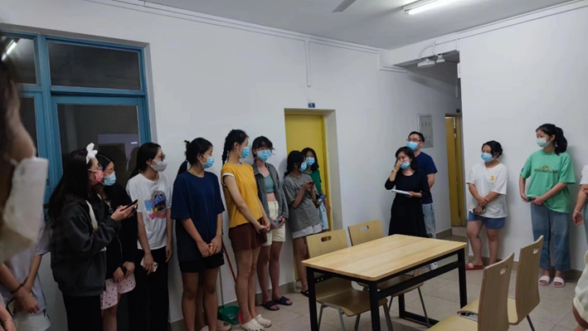

9月5日傍晚，学院党委书记熊伟、院长何宇、党委副书记陈晓霞、副院长张令伟与各年级专兼职辅导员一起走访了学生寝室。熊伟书记细致地询问了同学们的相关情况，讲解了成都目前的疫情现状，随行领导和老师鼓励新同学们要尽快了解学校，尽快适应大学生活；勉励高年级的同学要明确发展方向，做好职业规划等。
学院领导通过走访学生宿舍，了解了新生的相关情况，有利于下一步有序开展各方面的教学管理等工作，学院将进一步扎实推进各项教学工作，进一步强化学生管理工作。
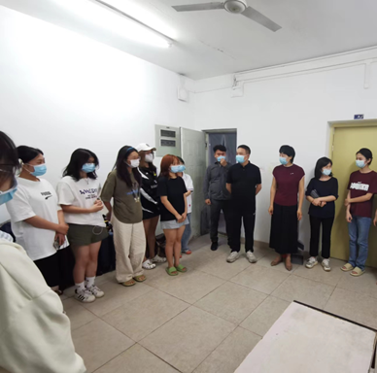

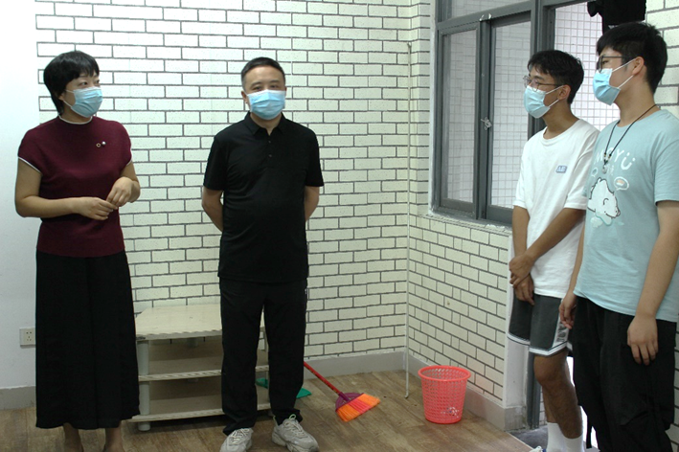
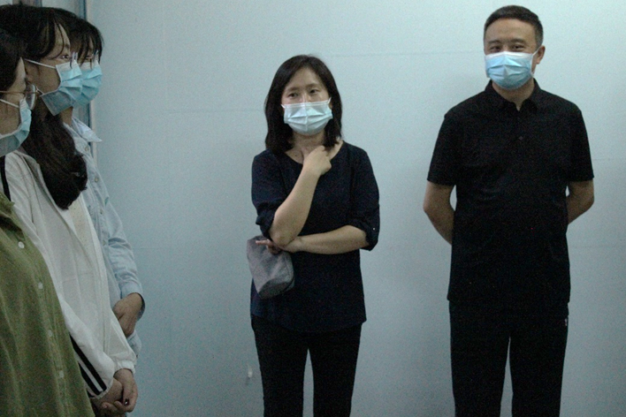
活动二：“一站式”学生社区启动 “家门口”服务学生
艺术学院“一站式”学生社区位于西园十九围合门前左手侧，室内设有图书角、心灵驿站、日常办事处等工作区，具有联络学生、关怀学生心理健康、问题咨询等多重功能。
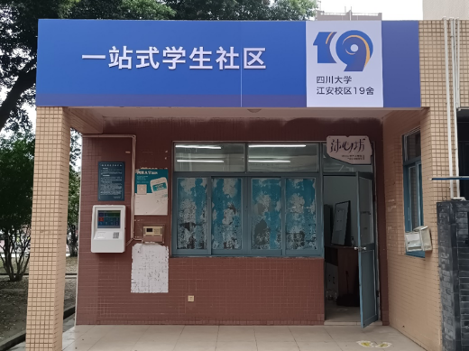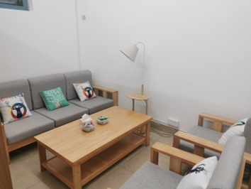
每日8：00-21：00期间安排有六位工作人员轮流值班，组织辅导员及高年级学生骨干入驻社区为广大学生排忧解难。该社区是以学生社区为主体打造的一个学习型、服务型、成长型的新型社区，是落实立德树人根本任务、实现学生自我管理的重要举措。同学们在生活中遇到不会处理的问题、解不开的心结都可以来社区里坐坐，和工作人员沟通，协力解决。
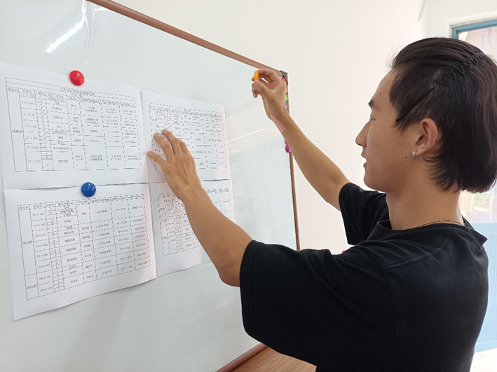
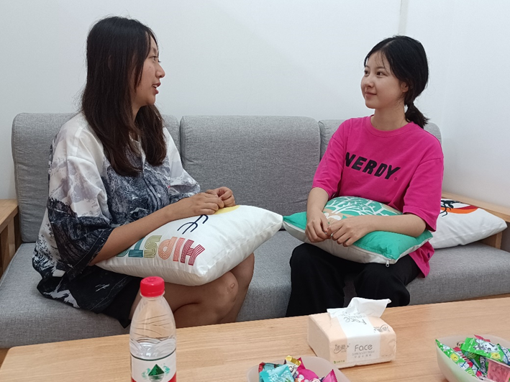
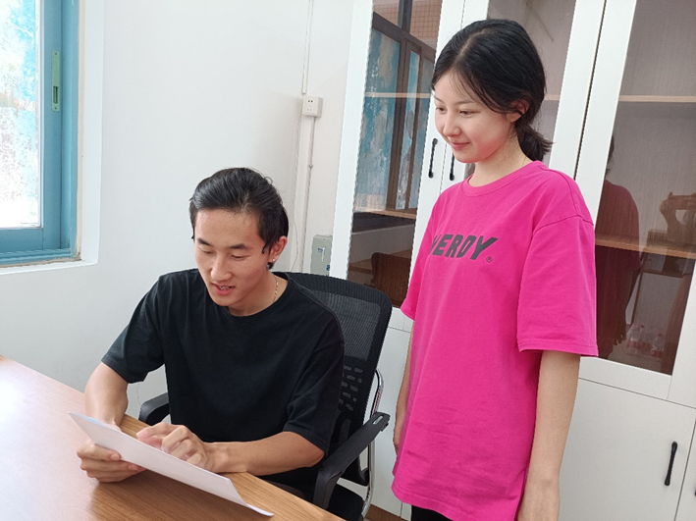

活动三：艺院学子“心连心” 小组结对游校园
为了疏解新同学初来乍到的陌生感，学院动员已经返校的高年级党员、学生骨干组成“心连心”联络小组——一位高年级“小导师”与一个新生寝室对接，“小导师”的工作职责主要有三个方面，一是带领“萌新”熟悉校园环境，二是帮助新生了解专业学习，三是为大家日常学习生活中遇到的困难提供帮助。
9月2日上午，2022级广播电视编导和美术学专业的部分新同学在两名结对“小导师”的带领下游览校园。从商业街到艺术学院、再到教学楼和各个校门，学姐们向各位萌新一一介绍学校地标式建筑以及本专业行课教室，并解答大家的疑问。最后大家在校园东门合影留念。新同学们纷纷表示这次游园活动使自己收获颇丰。“我们对校园熟悉了很多，相信之后再不会因为找不到快递点或教室而尴尬着急了。”2022级广播电视编导专业的刘源同学如是说。
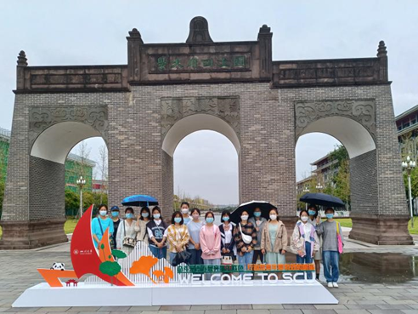

活动四：专业教师“云上助力”入学教育
新生入校后，对于自己即将学习四年的专业都还比较陌生，专业方向定位尚且不够清晰。
为此学院安排每个专业派1名专业老师加入各班级群，每日在群里为“萌新”们介绍专业概况、专业课程内容、教学计划和教学大纲等基本情况；并就本专业的学习情况和特点，布置学习任务，解答同学们在专业学习中的困惑。同时结合新生反映出来的问题开展动态教育。这不仅使新生对所学专业有了新的认识和理解，巩固了专业思想和专业兴趣，也坚定了他们的学习信心，对自己的专业学习有了基本的规划

活动五：开展新生“面对面”小型座谈会
在做好疫情防控措施的前提下，9月3日，2022级新同学在辅导员秦瑾老师的组织下于艺术学院一会议室召开小型座谈会。同学们自我介绍、相互认识、熟悉，并选举产生临时班委，负责班级事务；选出单元长，负责日常防疫等工作。
